■職務経歴書 作成例
応募日の日付と名前を記載しましょう。
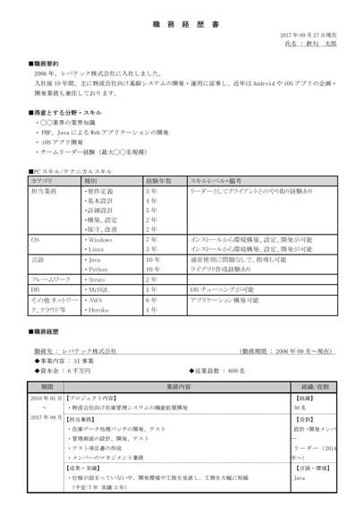
PCスキル/テクニカルスキル
取得スキルは具体的なスキルレベルと共に書くとわかりやすいでしょう。
記入カテゴリは、「担当業務」「OS」「言語」「フレームワーク」「DB」「その他ネットワーク、クラウド」を書くとよいでしょう。
職務経歴
職務経歴では、「どこで」「何をしてきたか」がわかるように書きましょう。
具体的には、「会社名」「在籍期間」「プロジェクト」「担当業務」「成果・実績」「所属組織規模」「組織における役割」を書きましょう。
また、業務委託で仕事をしていた場合、それとわかるように参画先企業名の横に明記しましょう。
成果・実績
成果・実績は出来るだけ詳細に書きましょう。
「コスト削減などの具体的な数字」「実績をあげるための工夫点」を書くとわかりやすいでしょう。
得意とする分野・スキル
得意とする分野・スキルは
具体的に書きましょう。
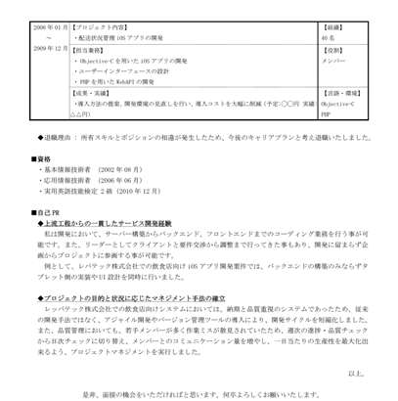
自己PR
自己PRは簡潔にPRポイントを書いた後、詳細を文章で書きましょう。
どの企業でも通用するコアスキルを2～3つ、企業に合わせたスキルを1つ書くのが理想です。
文章量としては、1つ5行以内が目安です。
を
資格
業務と関連する資格を取得している場合、必ず記載しましょう。
職 務 経 歴 書 (組み込み)

※青字を自分の経歴に合わせてカスタマイズ、赤字は注意事項
2020年◯◯月◯◯日現在
氏名 : ☓☓☓☓

■職務要約
20◯◯年、株式会社△△に入社しました。
入社後◯年間、主に(C言語/C++/Marlab/Python/Java)を用いた△△向け(車載システム/通信制御システム/ファームウェア)の(要件定義/基本設計/詳細設計/実装/テスト/運用保守)に従事し、(最大◯名のチームのリーダー/最大◯名のプロジェクトのマネジメント/顧客折衝/後輩教育)も担当した経験があります。

■得意とする分野・スキル
・◯◯業界の業界知識
・（C言語/C++/Matlab/Python/Java）による(基幹システム/車載システム)の(要件定義/基本設計/詳細設計/実装/テスト/運用保守)
・DB(MySQL/Oracle/PostgreSQL)の(チューニング/テーブル設計/バージョンアップ/移行)
・チームリーダー経験(最大◯◯名規模)
・顧客折衝
・予算作成
・採用/教育/研修

■PCスキル/テクニカルスキル
カテゴリ | 種別 | 経験年数 | スキルレベル・備考
担当業務 | ・要件定義  ・基本設計  ・詳細設計  ・実装  ・テスト  ・運用保守 | ◯年  ◯年  ◯年  ◯年  ◯年  ◯年 | リーダー/メンバーとしてクライアントとのやり取り経験あり
OS・開発環境 | ・Windows  ・Linux  ・Unix  ・Android ※バージョン番号 | ◯年  ◯年  ◯年  ◯年 | インストールから環境構築、設定、開発が可能/調べながらであれば作業可能/自己研鑽/大学で使用
言語・フレームワーク | ・C言語  ・C++  ・Matlab  ・Python  └Django  ・Java  └Struts  └Spring  ・C#  ・HTML  ・CSS  ・JavaScript  └React  └Angular  └Vue.js | ◯年  ◯年  ◯年  ◯年  ◯年  ◯年  ◯年  ◯年  ◯年  ◯年  ◯年  ◯年  ◯年  ◯年  ◯年 | 通常使用に問題なしで、指導も可能/通常使用に問題なし/調べながらであれば作業可能/自己研鑽/大学で使用
DB | ・MySQL  ・Oracle  ・SQL Server  ・PostgreSQL  ・DB2  ・SQLite | ◯年  ◯年  ◯年  ◯年  ◯年  ◯年 | DBチューニング可能/DB移行経験あり/バージョンアップ経験あり/テーブル設計可能/調べながらであれば作業可能/自己研鑽/大学で使用
その他ネットワーク、クラウド等 | ・AWS  ・Azure  ・GCP  ・Heroku  ・Jenkins  ・Git  ・SVN  ・JSP  ・VMware  ・WordPress  ・Docker  ・Zabbix  ・Ansible  ・Apache  ・Tomcat  ・Nginx | ◯年  ◯年  ◯年  ◯年  ◯年  ◯年  ◯年  ◯年  ◯年  ◯年  ◯年  ◯年  ◯年  ◯年  ◯年  ◯年 | 通常使用に問題なしで、指導も可能/通常使用に問題なし/調べながらであれば作業可能/自己研鑽/大学で使用

■職務経歴

勤務先 : 株式会社△△ (勤務期間 : 20◯◯年◯◯月～現在）
◆資本金 : ◯千万円 ◆従業員数 : ◯◯名
期間 | 業務内容 | 組織/役割
20◯◯年◯◯月  ～  20◯◯年◯◯月 | 【プロジェクト内容】  ・△△向け車載システム/通信制御システム/ファームウェア)の(新規開発/追加機能開発/改修)  ※何のシステムかも書けるとよりよい、ex)カーナビ・電子カルテなど | 【組織】  チーム：◯名  全体：◯名  【役割】  メンバー/  サブリーダー/  チームリーダー/  プロジェクトリーダー/  プロジェクトマネージャー
 | 【担当業務】 ※下記は一例です  ・（画面/バッチ/API）の(要件定義/基本設計/詳細設計/実装/単体テスト/結合テスト/総合テスト/運用保守)  ※何の画面・バッチか、可能であれば画面数・項目数・STEP数も書けるとよりよい  ・（UI/仕様書/テスト項目書）の作成  ・（技術検証/影響調査/障害調査/障害対応)  ・（DB連携/テーブル設計/チューニング/バージョンアップ/移行）  ・モデルベース開発  ・テストの自動化  ・ビルド、デプロイ環境構築  ・（顧客折衝/資料作成/営業同行/ユーザーヒアリング）  ・（オフショア管理/ベンダーコントロール）  ・メンバーのマネジメント業務(進捗管理/品質管理)  ・プロジェクトのマネジメント業務(進捗管理/品質管理/予算管理/リスク管理) | 【言語・環境】  ※テクニカルスキル一覧より該当スキルを抜粋
20◯◯年◯◯月  ～  20◯◯年◯◯月 | 【プロジェクト内容】  ・医療向けシステムの画面UI開発 | 【組織】  チーム：◯名  全体：◯名  【役割】  メンバー
 | 【担当業務】  ・UI設計・実装・単体テスト・結合テスト  ・テスト項目書の作成  ・顧客折衝 | 【言語・環境】  Java

※上記を所属会社ごとにPJ別に作成
※3ヶ月以内のPJは省略し、表の最後に「3ヶ月以内のPJは省略しております」と記載するか、似た内容・似たシステムごとにカテゴライズしてまとめるかを推奨
※案件ごとに【成果・実績】を記載し、案件内の自己PRをまとめてもよい(作成例参照)

■資格
・基本情報技術者 (20◯◯年◯◯月)
・応用情報技術者 (20◯◯年◯◯月)

■自己PR
※下記の中からテーマを2～3個ピックアップし、記載例のようにタイトルをつけて3～5行の文章を作成する

◯業務内
・作業内容(工数削減/バグの発見/ミスなくリリース/品質改善/障害対応/改善提案 /チームメンバーのフォロー/
他職種との調整 /ドキュメント化/未経験の言語・環境のキャッチアップ)
・マネジメント、後輩指導
・顧客折衝、交渉
・効率化
◯業務外
・円滑なコミュニケーション
・自己研鑽
└Qiita、ポートフォリオ、Github等のURLもあれば
└自主制作物がある場合は工夫点・苦労した点等も記載する

Ex1)
◆プロジェクトの目的と状況に応じたマネジメント手法の確立
レバテック株式会社での飲食店向けシステムにおいては、納期と品質重視のシステムであったため、従来の開発手法ではなく、アジャイル開発やバージョン管理ツールの導入により、開発サイクルを短縮化しました。また、品質管理においても、若手メンバーが多く作業ミスが散見されていたため、週次の進捗・品質チェックから日次チェックに切り替え、メンバーとのコミュニケーション量を増やし、作業ミスの早期発見と防止ができるよう、プロジェクトマネジメントを実行しました。

Ex2)
◆自主的な問題解決
新卒で現職に入社し、始めは自分の力だけでは解決できない課題も多数ありましたが、質問をたくさんして早い
段階で構造から理解すること、自ら解決できないことがあれば上長に早めに相談し、手遅れになる前に対処するこ
とを心がけておりました。業務に慣れた今では、自分やチームの状況を正確に伝え、必要があればリソース調整を
依頼したり、自ら業務を巻き取ったりとプロジェクト全体が上手く進行するように動くことが可能になりました。

Ex3)
◆社内勉強会の開催と積極的な外部交流
これまでは帰社日にただ各自の現状報告をして、困っていることがあれば有識な先輩に質問しに行くということしかできていなかったのですが、同期とせっかくなのでみんなで最新技術のキャッチアップができればと思い勉強会を企画、自らも機械学習の分野で最近学習した内容を発表しました。
プレゼン資料：http://～～

以上

是非、面接の機会をいただければと思います。何卒よろしくお願いいたします。

